
Солтүстік Қазақстан облысы Қызылжар ауданы Петерфельд ауылдық округінің Боровское ауылындағы атауы жоқ көшелеріне атаулар беру туралы
Солтүстік Қазақстан облысы Қызылжар ауданы Петерфельд ауылдық округі әкімінің 2020 жылғы 20 ақпандағы № 12 шешімі. Солтүстік Қазақстан облысының Әділет департаментінде 2020 жылғы 24 ақпанда № 6024 болып тіркелді
Қазақстан Республикасы 1993 жылғы 8 желтоқсандағы "Қазақстан Республикасының әкімшілік - аумақтық құрылысы туралы" Заңының 14- бабы 4) тармақшасына, Қазақстан Республикасы 2001 жылғы 23 қаңтардағы "Қазақстан Республикасының мемлекеттік басқару және өзін – өзі басқару туралы" Заңының 35-бабы 2-тармағына сәйкес, облыстық ономастика комиссиясының 2019 жылғы 22 қазандағы қорытындысы негізінде, Солтүстік Қазақстан облысы Қызылжар ауданы Боровское ауылы халқының пікірін ескере отырып, Петерфельд ауылдық округі әкімінің міндет атқарушысы ШЕШІМ ҚАБЫЛДАДЫ:
1. Қоса берілген схемалық картаға сәйкес, Солтүстік Қазақстан облысы Қызылжар ауданы Петерфельд ауылдық округінің Боровское ауылындағы атауы жоқ көшелеріне келесі атаулар берілсін:
№ 1 атауы жоқ көше - Шоқан Уәлиханов көшесі;
№ 2 атауы жоқ көше – Сәбит Мұқанов көшесі;
№ 3 атауы жоқ көше- Мағжан Жұмабаев көшесі.
2. Осы шешімнің орындалуын бақылауды өзіме қалдырамын.
3. Осы шешім оның алғашқы ресми жарияланған күнінен кейін күнтізбелік он күн өткен соң қолданысқа енгізіледі.
Солтүстік Қазақстан облысы  Қызылжар ауданы  Петерфельд ауылдық округі  әкімінің міндетін атқарушы | К.Имамутдинова
Солтүстік Қазақстан облысы Қызылжар ауданы Петерфельд ауылдық округі әкімінің 2020 жылғы 20 ақпаны № 12 шешіміне қосымша
Петерфельд ауылдық округінің Боровское ауылындағы атауы жоқ көшелеріне атаулар беру туралы схемалық карта

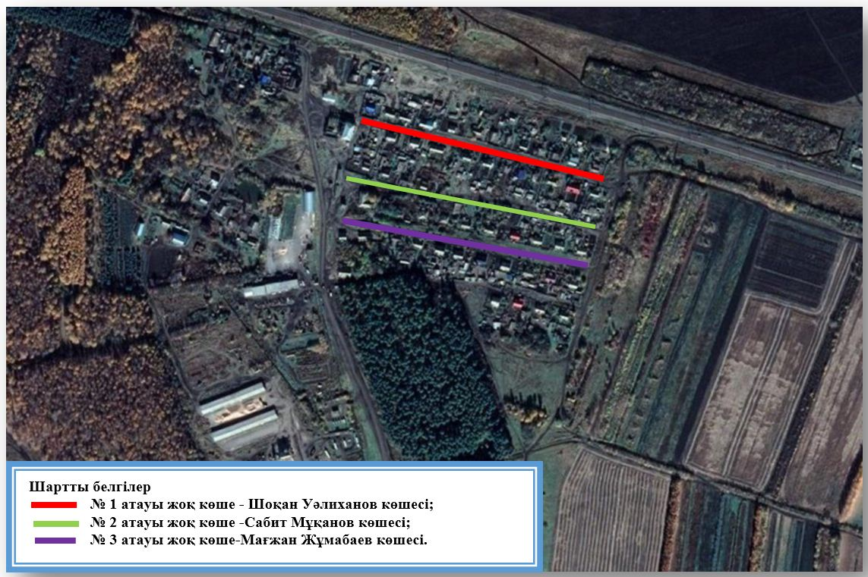

Петерфельд ауылдық округі әкімінің міндет атқарушысы Қ.Имамутдинова

© 2012. Қазақстан Республикасы Әділет министрлігінің «Қазақстан Республикасының Заңнама және құқықтық ақпарат институты» ШЖҚ РМК

